Министерство образования и науки Самарской области
Государственное автономное образовательное учреждение дополнительного
профессионального образования (повышения квалификации) специалистов
Самарский областной институт повышения квалификации
и переподготовки работников образования

«Мастер-класс»
Внеклассное мероприятие «Сказочный хоровод»
с использованием информационно-коммуникационных технологий
Кайсарова Галина Ивановна
учитель начальных классов
Государственное бюджетное общеобразовательное учреждение
средняя общеобразовательная школа
села Исаклы муниципального района Исаклинский
Самарской области

Самара
Областной конкурс «Педагогическая мозаика – 2014»
2014 г.
Пояснительная записка.
Образовательное учреждение: Государственное общеобразовательное учреждение средняя общеобразовательная школа с.Исаклы муниципального района Исаклинский Самарской области.
Внеклассное мероприятие «Сказочный хоровод» - это завершающий этап изучения раздела «Устное народное творчество» по предмету «Литературное чтение».
Электронная презентация - 24 слайда (PowerPoint).

Продолжительность мероприятия – 40 минут.
Продолжительность использования презентации: 15 минут.
Оборудование: мультимедийный проектор, экран, компьютер, карточки - задания, выставка книг, выставка дисков со сказками.
Мультимедийная презентация разработана в редакторе PowerPoint. Слайды и действия на слайдах сменяются по щелчку мыши. В плане-конспекте мероприятия отмечены слайды, соответствующие каждому этапу. В конспекте мероприятия выделены места перехода с одного слайда на другой.
Преимущество данной презентации заключается в том, что она сопровождает все этапы мероприятия, даёт возможность наглядно показывать изображения и активизирует зрительную память. Его использование позволяет достигать высокой степени результативности. Использование презентации оказывает огромное воздействие на эмоциональное восприятие учащихся, способствуя более глубокому усвоению материала.
Мероприятие выстроено в виде системы заданий, охватывающей различные виды деятельности. Главное свойство этих заданий: они должны быть абсолютно понятны и посильны любому ребенку.

Внеклассное мероприятие «Сказочный хоровод» по литературному чтению для учащихся 2 класса индивидуального обучения VII вида.

Цель:
- Формирование интереса и развитие мотивации к изучению произведений литературного чтения.
- Прививать любовь к детской литературе.
- Акцентировать внимание на детали при чтении произведения.
- Развитие кругозора и логического мышления, расширение словарного запаса.
- Формировать умение работать с тестовыми заданиями.
- Развитие эстетического вкуса.

Задачи:
- В игровой форме закрепить представление об истоках народного творчества.
- Дать возможность детям вспомнить сказки, привить любовь к сказкам, познакомить с новыми сказками.
- Развивать внимание, наблюдательность, логику, умение слушать.
Ход занятия:
Звучит музыкальная заставка . (Слайд 1.)
- Ребята, сегодня к нам обещала придти в гости бабушка Сказочница, которая любит играть и веселиться. Ребята, давайте позовем бабушку Сказочницу: «Бабушка Сказочница! Бабушка Сказочница!»
-Здравствуйте, ребята, как я рада, что вы меня позвали, хотите поиграть? Но сначала я хочу с вами познакомиться. (Бабушка Сказочница знакомится с детьми)
- Вот мы с вами и познакомились. Ребята, вы любите сказки? (Да.) Тогда я приглашаю вас в сказочную страну. Но сказочная страна находится далеко. Давайте встанем и отправимся в дорогу. (Бабушка Сказочница проводит сказочную разминку)
Сказочная разминка
Мы шагаем друг за другом лесом и зеленым лугом.
Впереди, из-за куста смотрит рыжая лиса.
Мы лису перехитрим, на носочках пробежим.
Зайчик быстро скачет в поле, очень весело на воле,
Подражаем мы зайчишке, непоседы-ребятишки.
Мы долго, долго шли и в сказку, наконец, пришли! (Слайд 2)
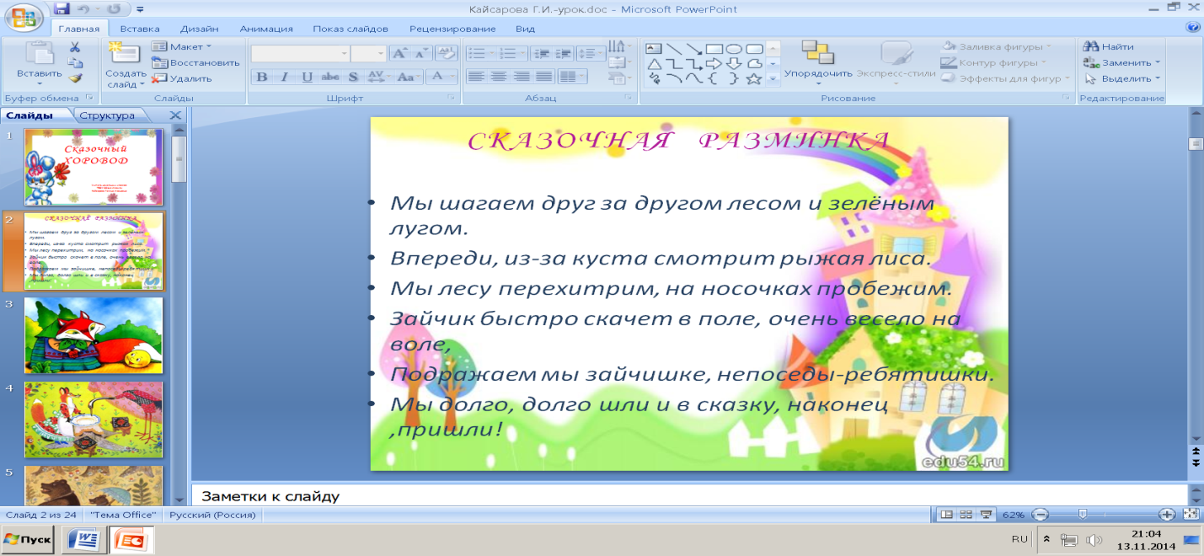
Задание 1

-Ребята, посмотрите: волшебный конверт. Что же в нем? А в нём загадки.
(Бабушка Сказочница загадывает загадки. За каждый правильный ответ дети получают фишки.)
Загадки:
- Перед волком не дрожал,
От медведя убежал,
А лисице на зубок
Всё ж попался … (Колобок) (Слайд 3)
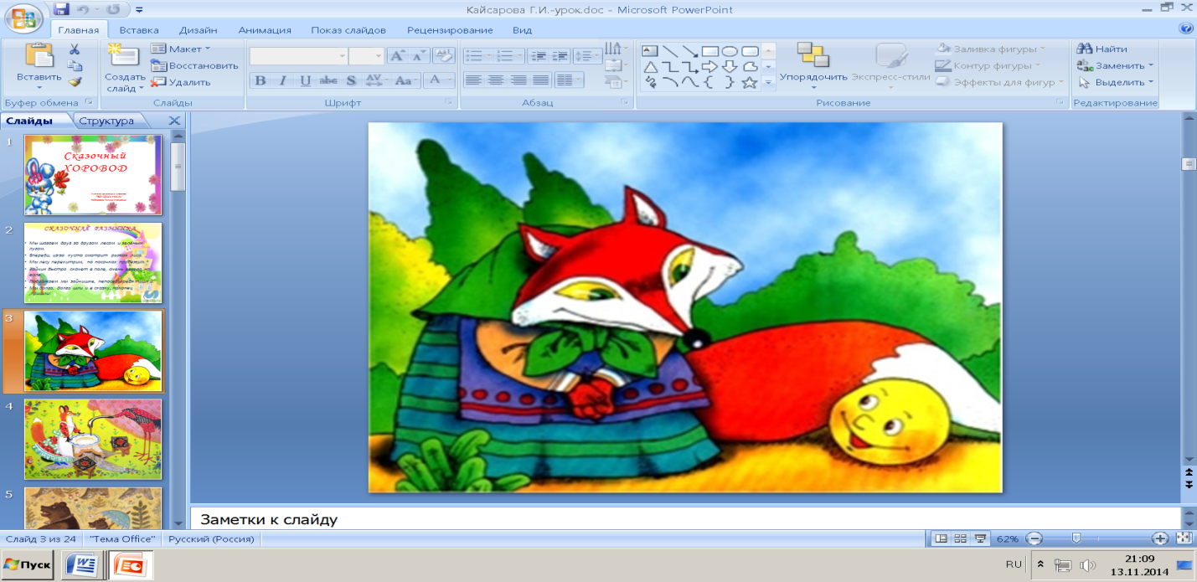

- Колотил да колотил
По тарелке носом,
Ничего не проглотил
И остался с носом. (Лиса и журавль) (Слайд 4)
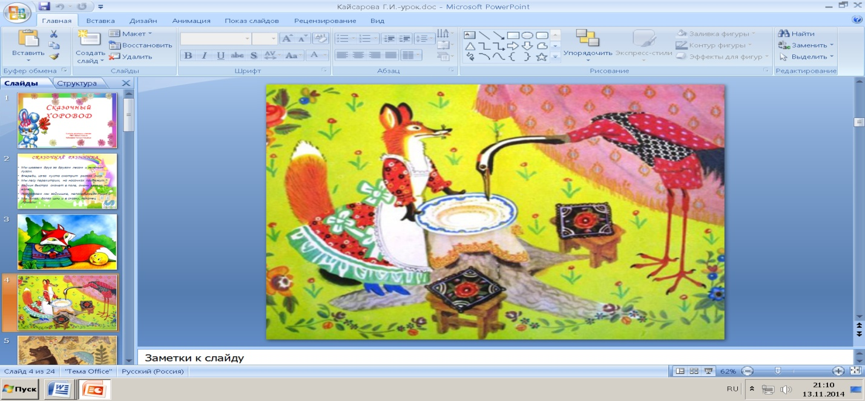
- Возле леса на опушке
Трое их живет в избушке.
Там три стула и три кружки,
Три кроватки, три подушки.
Угадайте, без подсказки,
Кто герои этой сказки? (Три медведя) (Слайд 5)
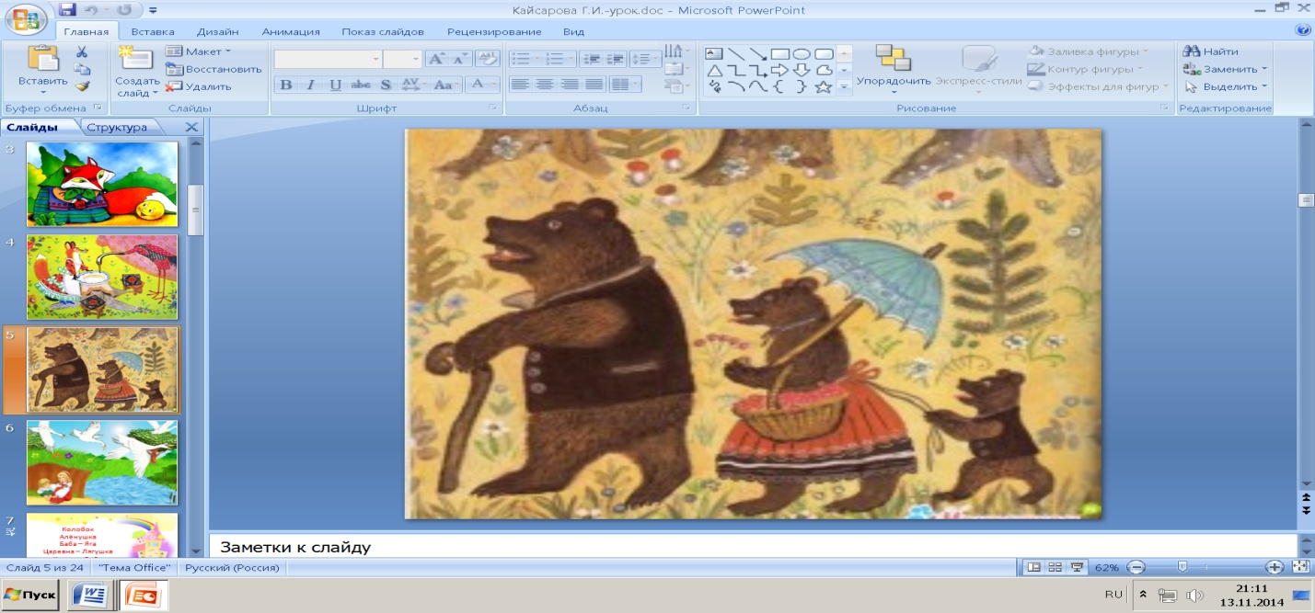
- У Алёнушки сестрицы
Унесли братишку птицы,
Та с подружками играла,
Братца Ваню проморгала. (Гуси-лебеди) (Слайд 6)
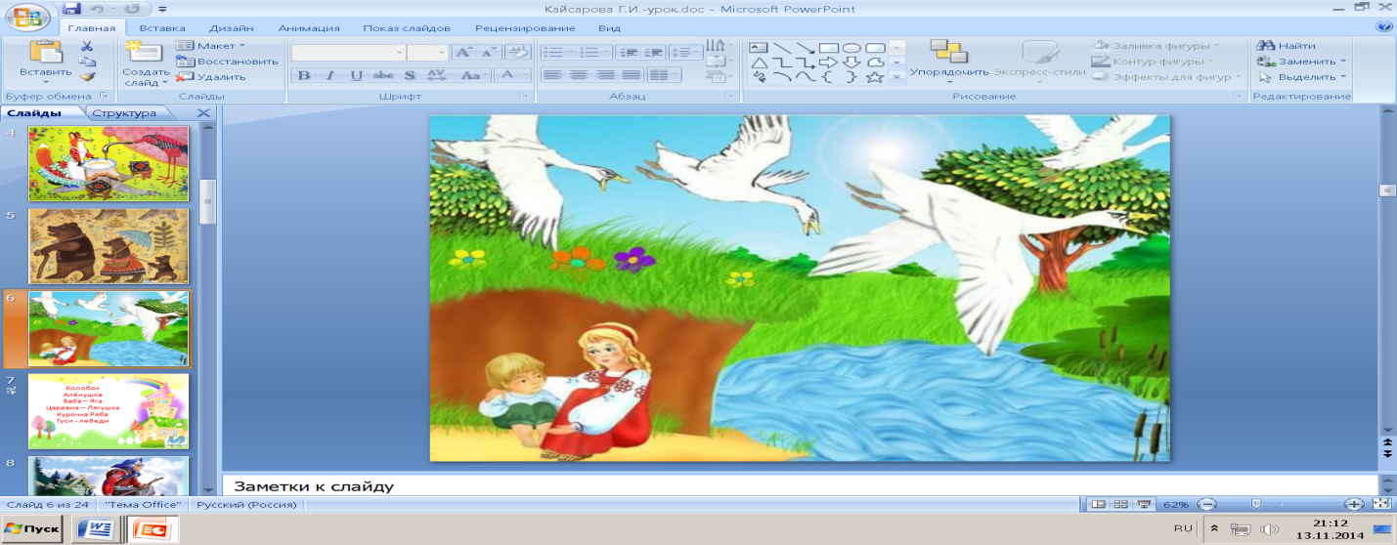
- Молодцы, детишки, девчонки и мальчишки!

-Очень часто именно сказки ярко и красочно изображали внешность и поведение этих животных. А вы сможете изобразить этих животных?
(Дети выходят к доске, изображают животных, используя мимику и жесты).

Задание 2

-А теперь мы с вами побудем волшебниками. У меня в руках зашифрованные имена сказочных героев. Нужно догадаться, какой из сказочных героев зашифрован и вписать буквы, обозначающие гласные звуки. (Задание даётся каждому на листочках)
К*Л*Б*К (Колобок), *Л*Н*ШК* (Алёнушка), Б*Б* - *Г*( Баба – Яга), Ц*Р*ВН* Л*Г*ШК*( Царевна Лягушка), К*Р*ЧК* Р*Б*(Курочка Ряба), Г*С* - Л*Б*Д*( Гуси – лебеди). (Проверить. За каждый правильный ответ дети получают фишки.) ( Слайд 7)
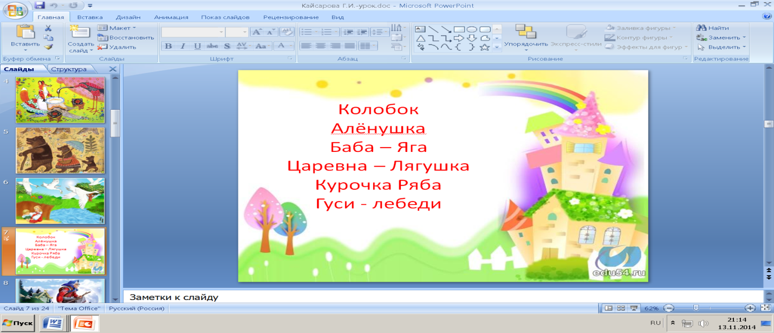

Задание 3

-У сказочных героев есть двойные имена и названия. Я проговариваю первую часть названия, а вы – вторую.
Баба – Яга (Слайд 8),
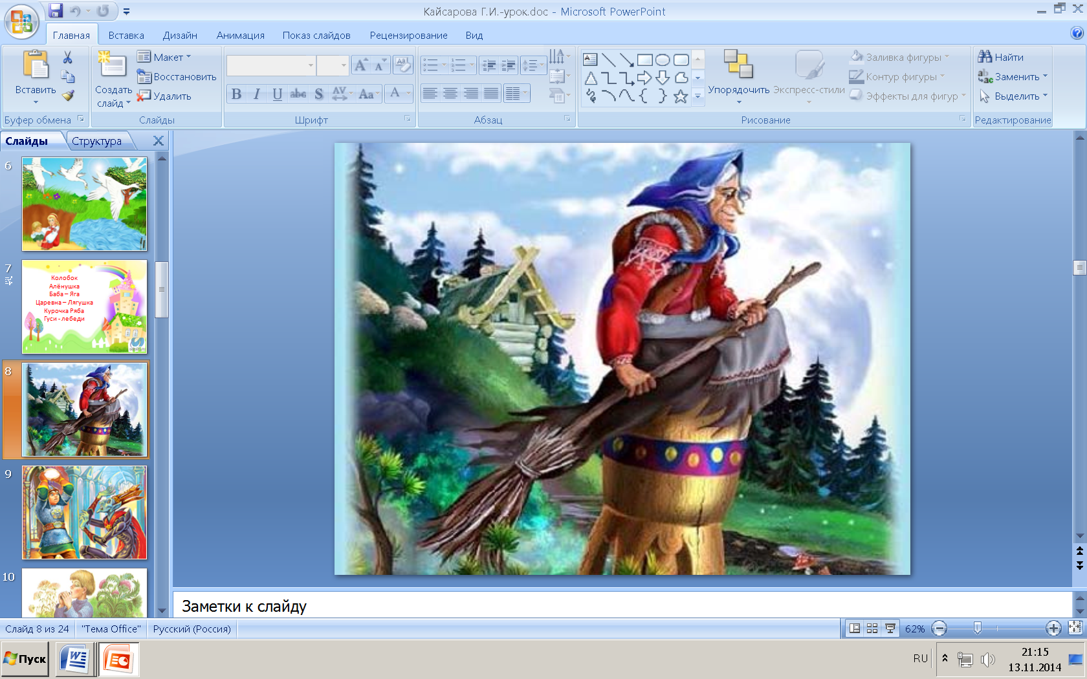

Кощей Бессмертный (Слайд 9),
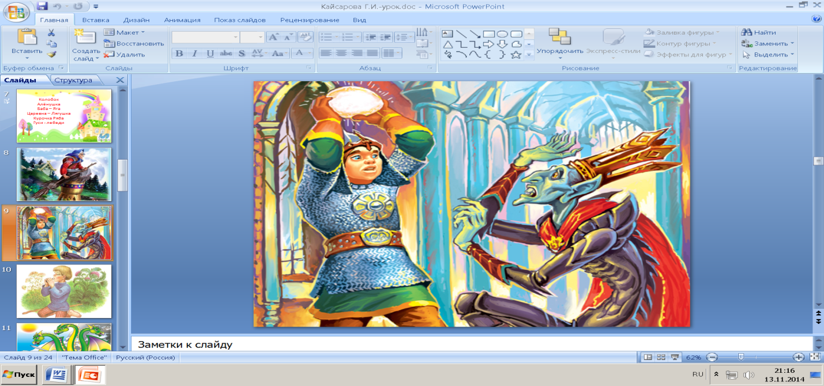

Братец Иванушка (Слайд 10),
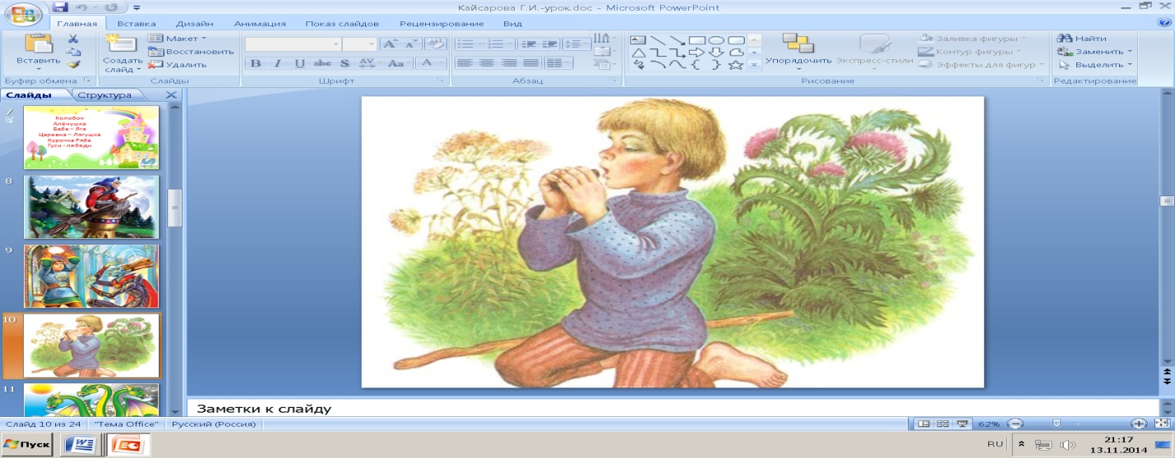

Змей Горыныч (Слайд 11).

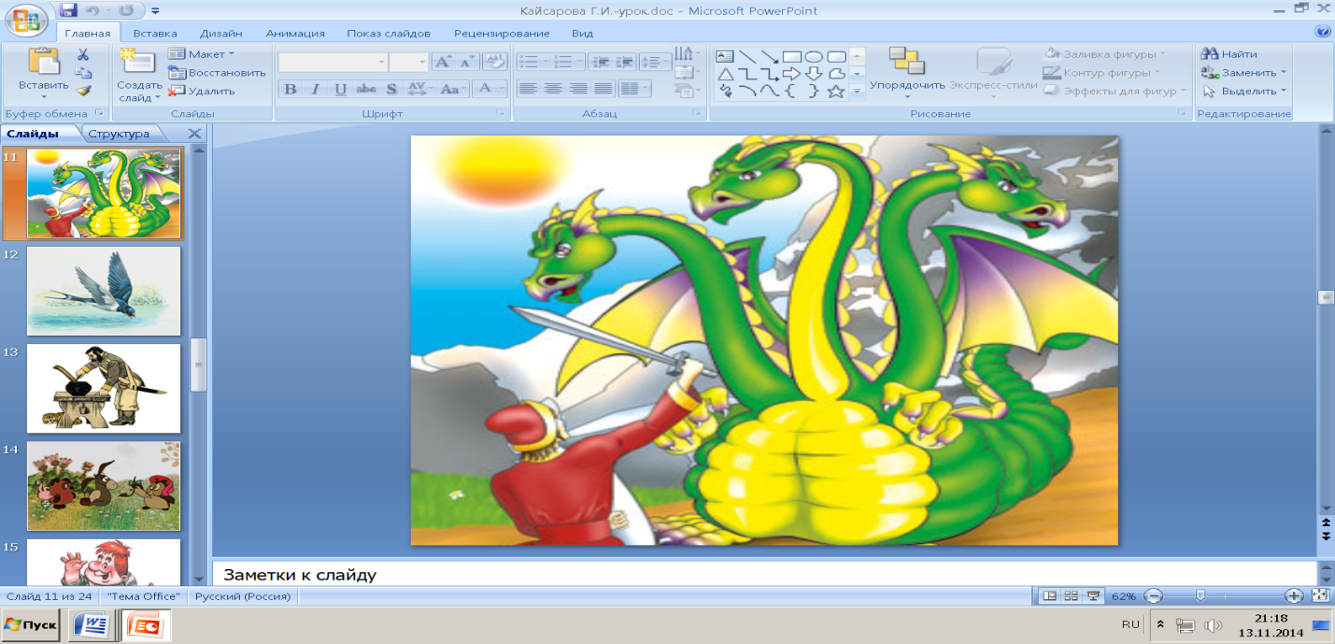
(За каждый правильный ответ дети получают фишки.)

Задание 4

-А сейчас мы с вами решим сказочный тест «Угадай-ка». Перед вами на листах задания. Вы должны из предложенных ответов выбрать правильный и отметить любым сказочным знаком.
(Проверить. За каждый правильный ответ дети получают фишки.)

1.На какой птице летала Дюймовочка?
- ласточка
- стриж
- воробей
- сова
(Слайд 12)
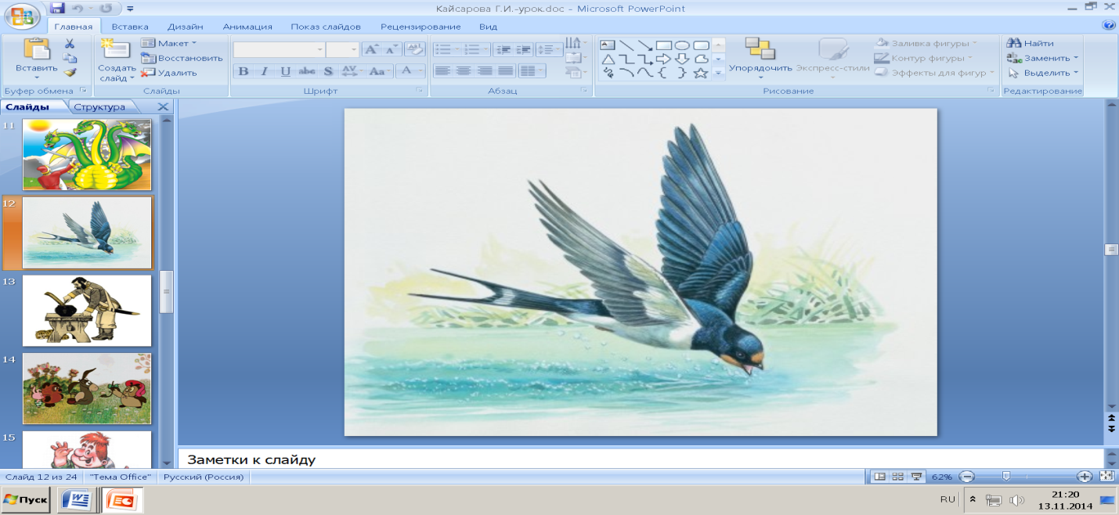
2.Из какого инструмента солдат сварил суп в русской сказке?
- рубанок
- топор
- молоток
( Слайд 13)
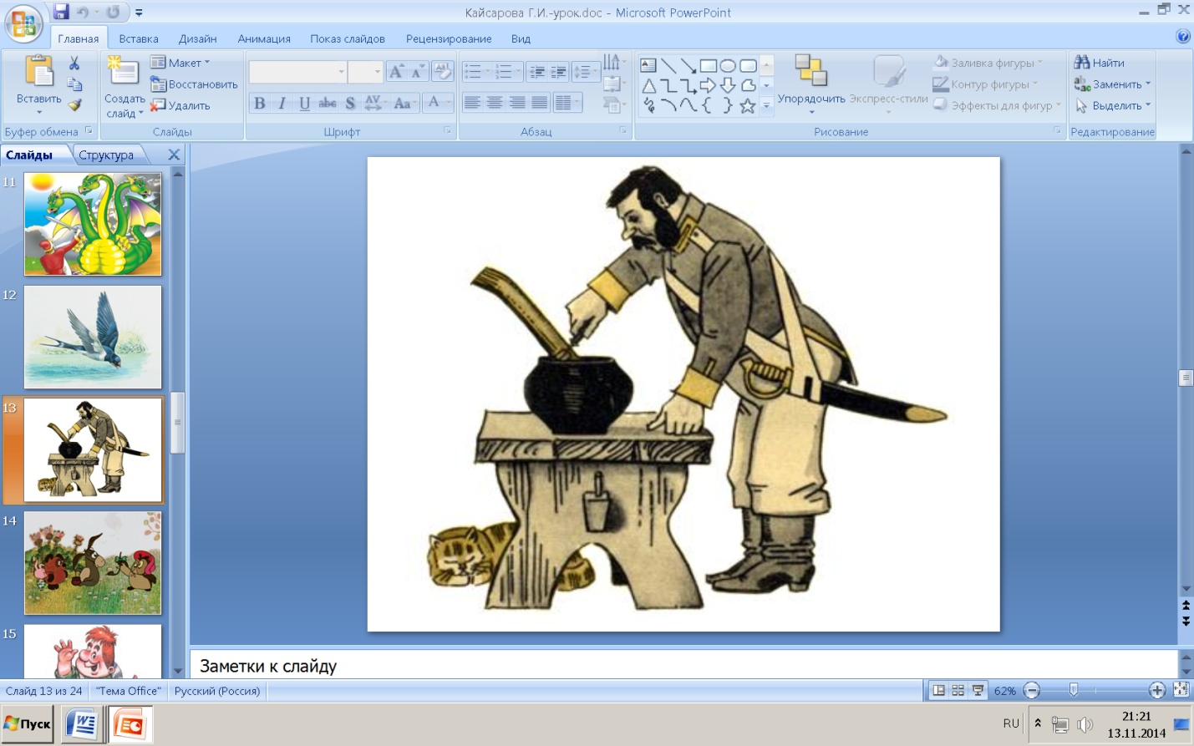
3. Что потерял ослик Иа в сказке «Винни-Пух»?
- гриву
- зубы
- хвост
( Слайд 14)
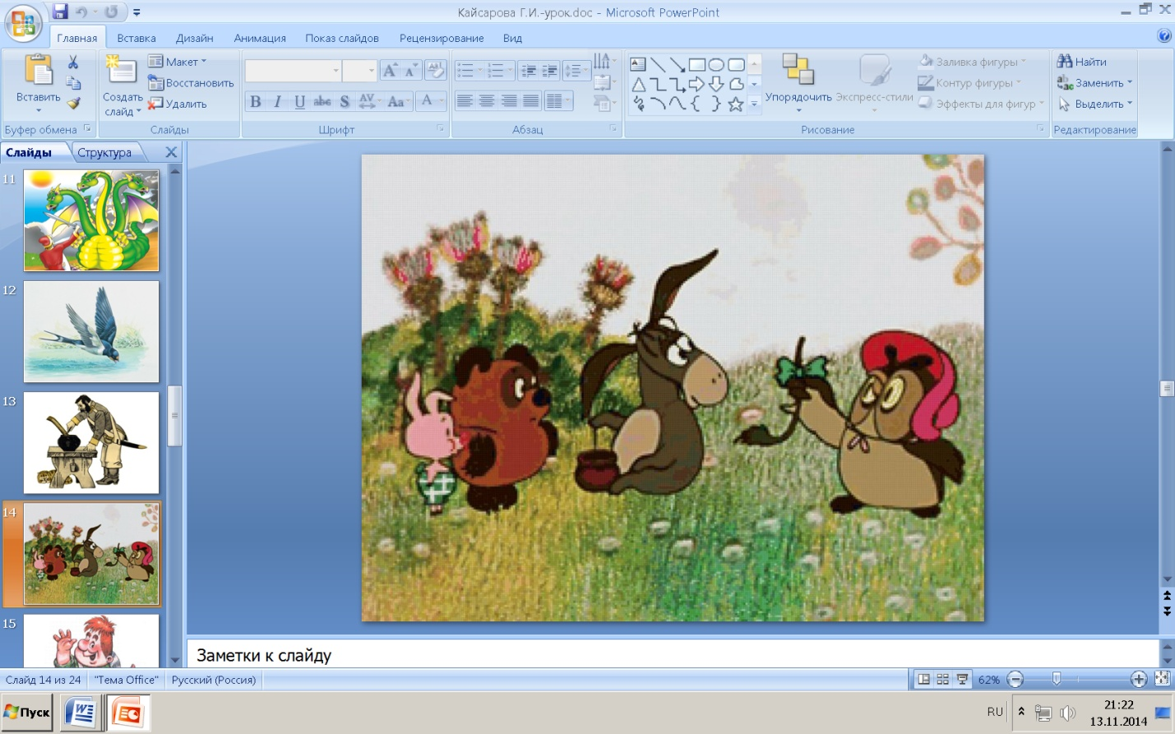
4. Кто из сказочных персонажей уверял, что он красивый в меру упитанный мужчина?
- Кощей Бессмертный
- Карлсон
- Винни-Пух
- Крокодил Гена ( Слад 15)
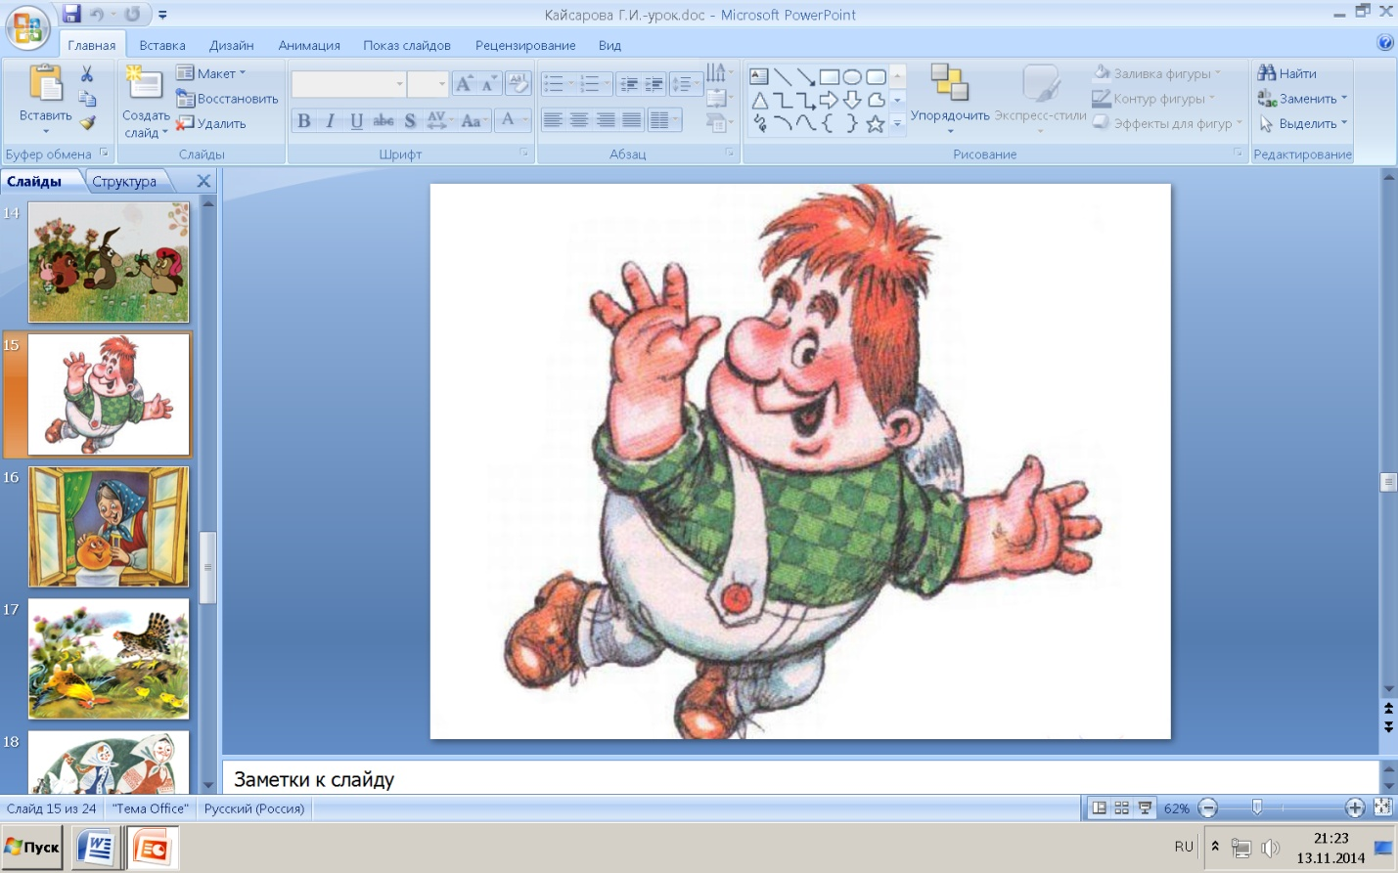
5. Кто ушел и от бабушки и от дедушки?
- рогалик
- бублик
- колобок ( Слайд 16)
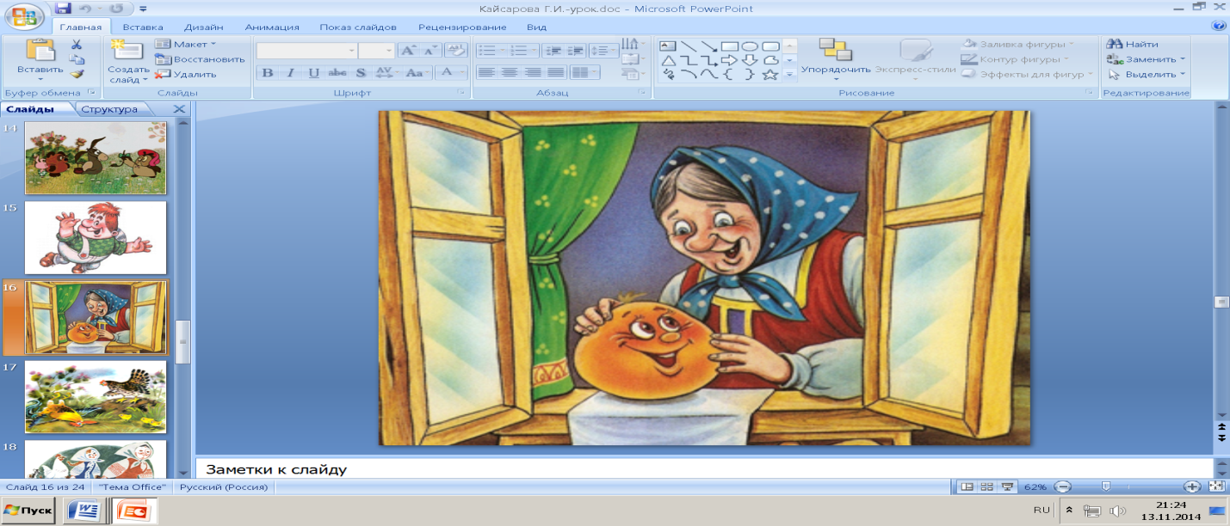
-Молодцы! (Слайд)
Задание 5
-Конкурс: «Угадай сказку по иллюстрации».
(Слайды 17)
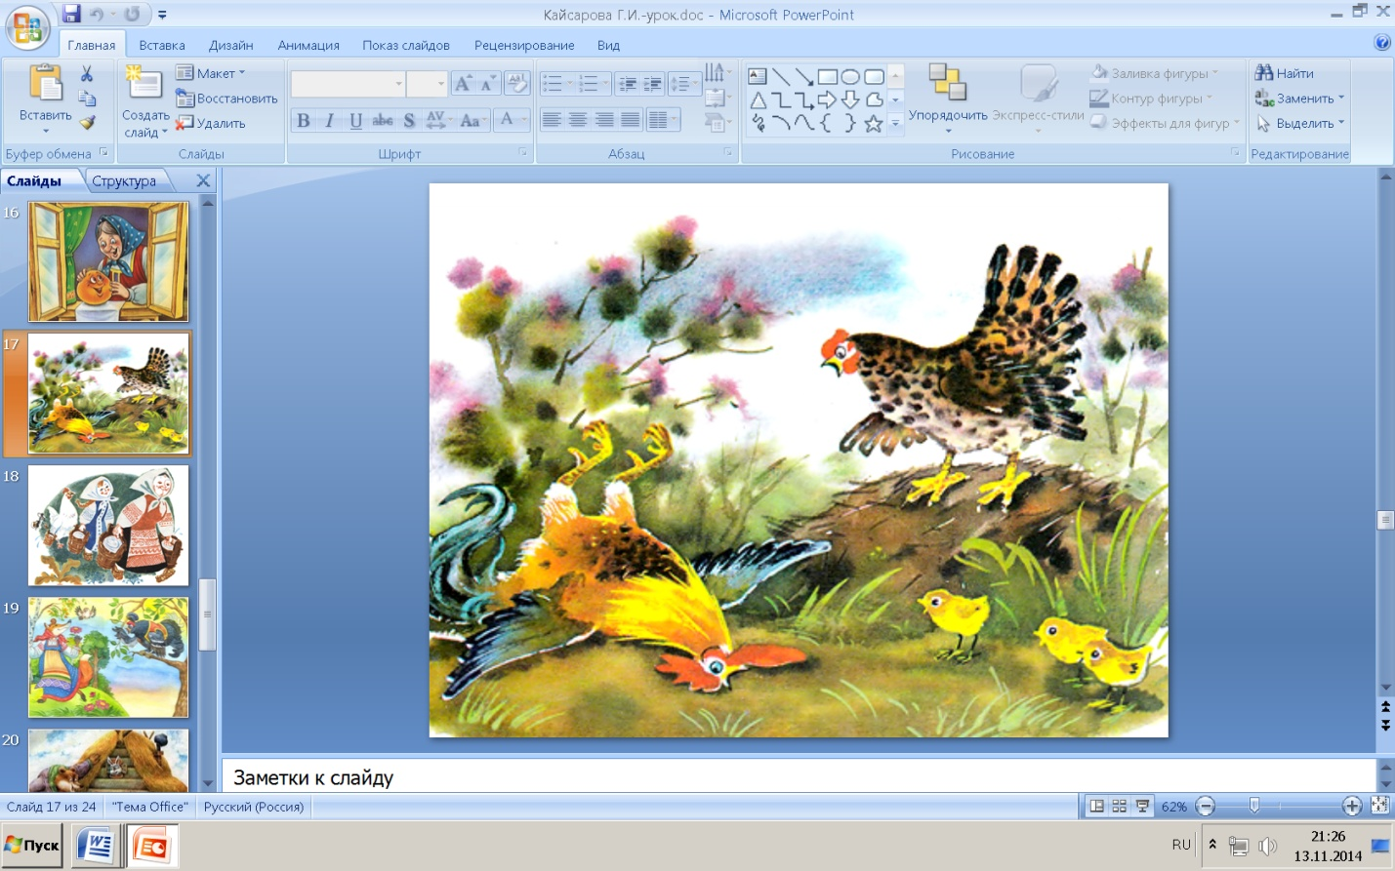
- Сказка «Петушок и бобовое зёрнышко».
(Слайд 18)
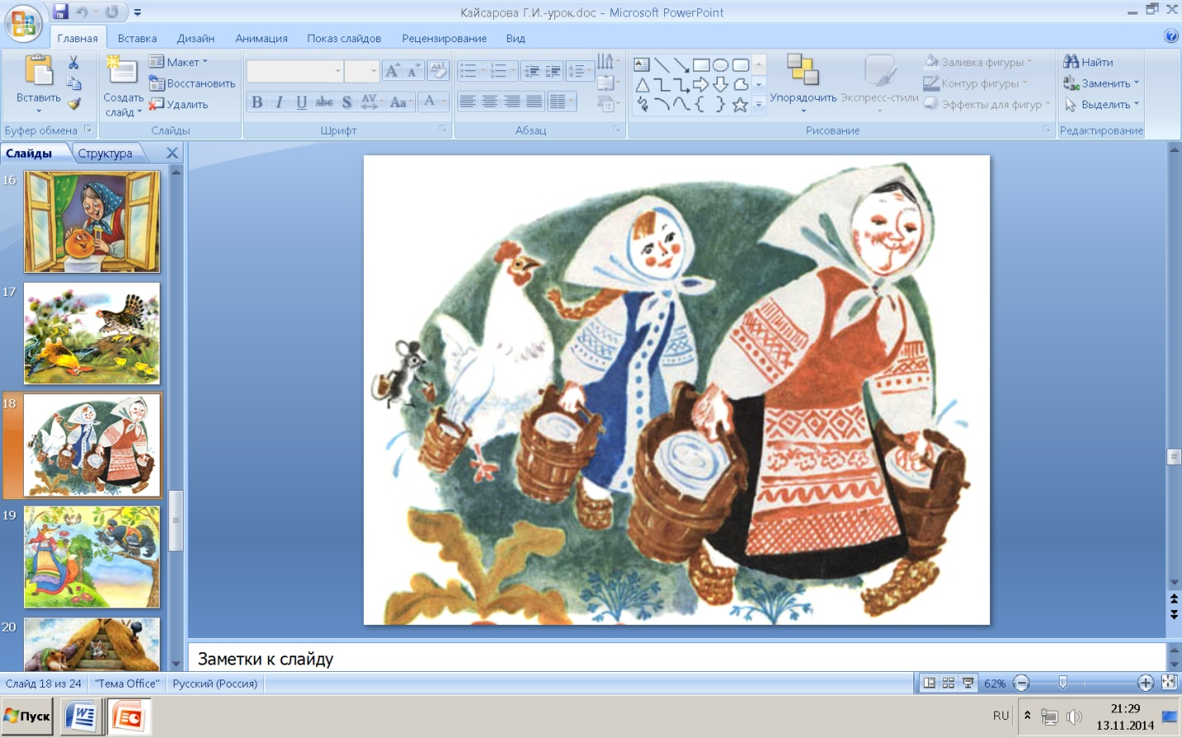
- Сказка «У страха глаза велики».
( Слайд 19)
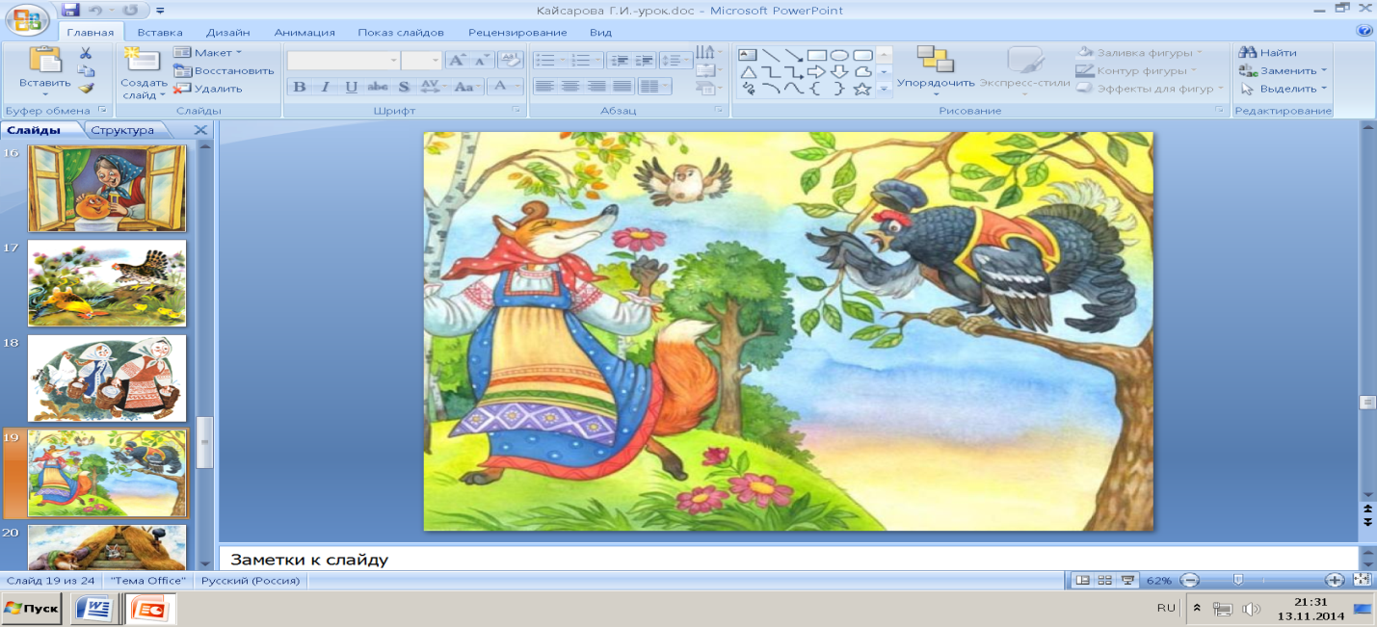
- Сказка «Лиса и тетерев».

( Слайд 20)
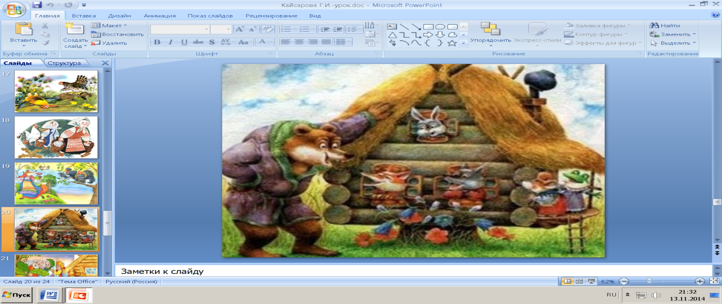
- Сказка «Теремок».
(Слайд 21)
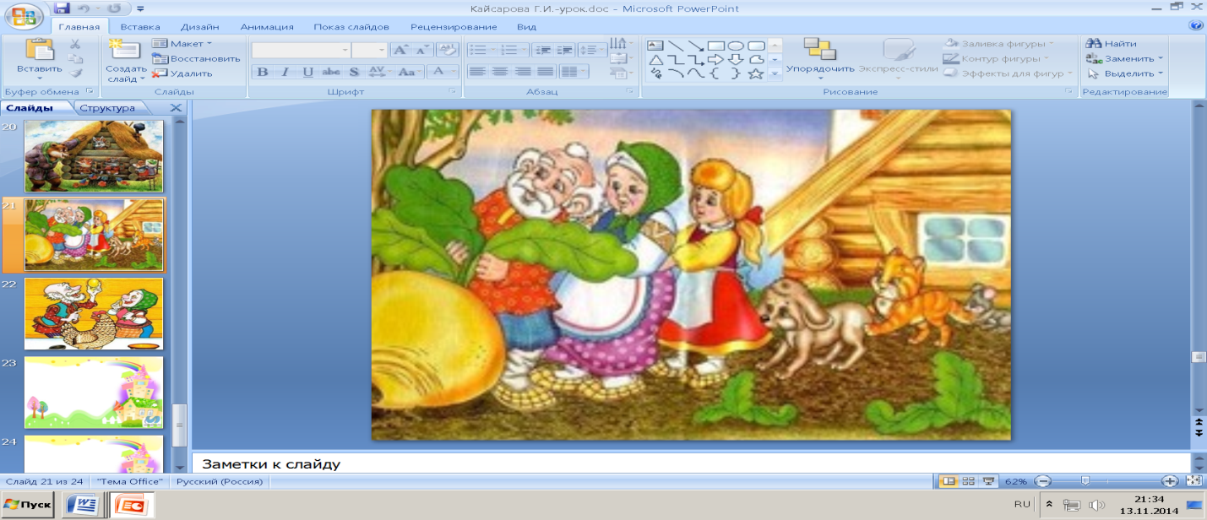
- Сказка «Теремок».
(Слайд 22)
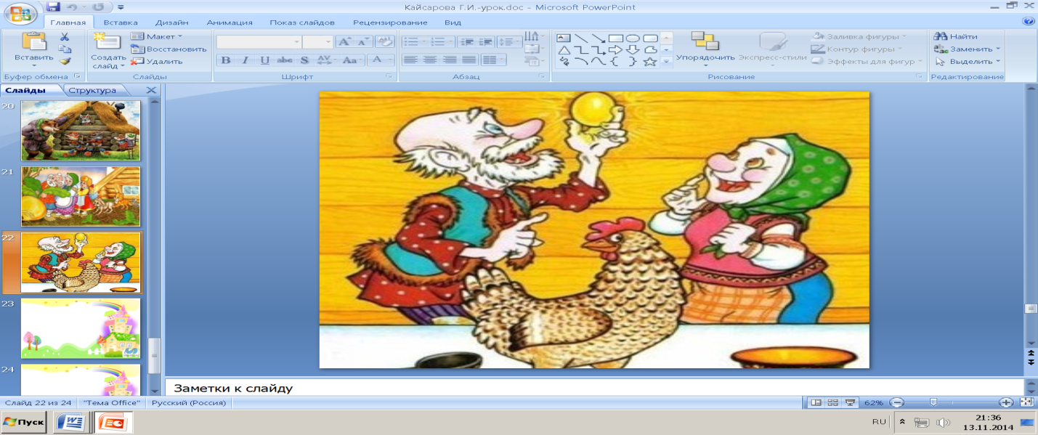
- Сказка «Курочка Ряба».
(За каждый правильный ответ дети получают фишки.)

Задание 6

Я палочкой волшебной
Тихонько проведу
По белому и чистому
Бумажному листу...

И на листе распустятся
Волшебные цветы,
Нигде-нигде на свете
Таких не встретишь ты!
(Отрывок из стихотворения И.Пивоваровой «Волшебная палочка»)
- Кто догадался, что мы будем с вами дальше делать? (рисовать)
- Правильно. Но рисовать мы будем необычно – сказочно. Вы должны нарисовать сказочного персонажа соединяя точки по цифрам и угадать - кто это? (Работа детей.)
- Кто это? (Ёжик)
- Правильно. Назовите сказки, где есть этот персонаж. (Ответы детей)

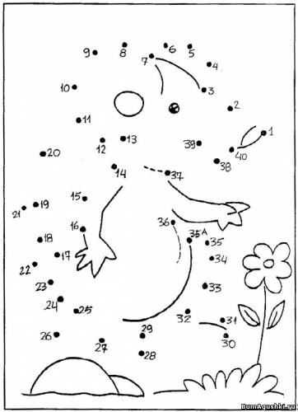

- Молодцы! Дома раскрасите своего ёжика.
- Чему учат сказки? Заканчивается наша игра «Сказочный хоровод», игра чудес и волшебства! Но зато вы теперь можете продолжить его сами, стоит вам взять в руки книгу, открыть и … приключения продолжаются.
Я к вам обращаюсь, товарищи дети:
Полезнее книги нет вещи на свете!
Пусть книги друзьями заходят в дома.
Читайте всю жизнь, набирайтесь ума!
( Подведение итогов. Вручение сладких призов. Прощание с бабушкой Сказочницей.)

Перечень использованного материала из сети Интернет:
http://dou459.forchel.ru/blogs/a/593-Puteshestvie-v-skazku.html
http://nsportal.ru/nachalnaya-shkola/vospitatelnaya-rabota/2012/08/10/korrektsionno-razvivayushchee-zanyatie-russkie
http://bumagushki.ru/photo/razvivalki/soedinjaem_po_cifram/soedini_tochki_po_porjadku/236-0-10325
http://stixi.solnishkomoe.ru/stixi-pro-risovanie/
http://nsportal.ru/nachalnaya-shkola/chtenie/2010/07/22/vneklassnoe-meropriyatie-v-gostyakh-u-russkoy-narodnoy-skazki

Приложение

Сказочный тест «Угадай-ка».

1. На какой птице летала Дюймовочка?
- ласточка
- стриж
- воробей
- сова

2. Из какого инструмента солдат сварил суп в русской сказке?
- рубанок
- топор
- молоток

3. Что потерял ослик Иа в сказке «Винни-Пух»?
- гриву
- зубы
- хвост

4. Кто из сказочных персонажей уверял, что он красивый в меру упитанный мужчина?
- Кощей Бессмертный
- Карлсон
- Винни-Пух
- Крокодил Гена

5. Кто ушел и от бабушки и от дедушки?
- рогалик
- бублик
- колобок

К _ Л _ Б _ К

_ Л _ Н _ ШК _

Б _ Б _ - _ Г _

Ц _ Р _ ВН _ Л _ Г _ ШК _

К _ Р _ ЧК _ Р _ Б _

Г _ С _ - Л _ Б _ Д _

